.
COMUNICATO STAMPA
05/04/2023

DACIA ECO-G, UNA SCELTA VINCENTE
LEADER IN ITALIA NEL MERCATO AUTO GPL DA OLTRE 4 ANNI

- La motorizzazione ECO-G 100 disponibile con la New Visual Identity garantisce una soluzione economica, ecologica e dal look moderno.

- Dal 2019, Dacia mantiene la leadership nel mercato auto GPL ed inizia il 2023 con oltre il 40% di Market share su questo mercato.

- La motorizzazione ECO-G 100 si conferma un pilastro della strategia Dacia con oltre il 70% di mix.

- Nel primo trimestre 2023 Dacia conquista la leadership del mercato auto privati con oltre 22.700 immatricolazioni ed una Market Share privati superiore al 9%

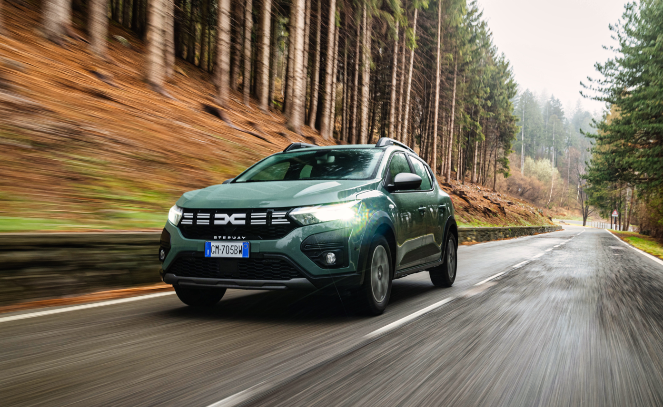

L’evoluzione del Brand, iniziata a gennaio 2021 con il piano strategico Renaulution, continua senza esitazioni. I nuovi schemi stilistici presentati per la prima volta sul Bigster, oggi sono ben visibili su tutta la gamma. L’emblema, denominato Dacia link rappresenta la D e la C stilizzata, simboleggiando l’unione di due anelli di una catena dando forza e robustezza al Brand.
Dacia, da sempre, offre veicoli che garantiscono il miglior rapporto qualità/prezzo sul mercato ridefinendo costantemente l’essenziale. I clienti premiano le scelte di Dacia che si posiziona nel primo trimestre 2023 come il Brand più venduto nel mercato auto privati con oltre 22.700 immatricolazioni.
Veicoli essenziali, cool, perfetti per le esperienze outdoor e pensati per rispondere alle reali esigenze dei clienti, con attenzione ai costi e alle emissioni.
L’attenzione a tutto ciò che è essenziale per il cliente, eliminando il superfluo dall’auto, permette di guadagnare leggerezza, fondamentale per la riduzione dei consumi e delle emissioni nocive. Un circolo virtuoso che genera risparmio, più la vettura è leggera, più ne guadagna in termini di eco-sostenibilità. Il peso delle vetture gioca un ruolo fondamentale e rappresenta una sfida entusiasmante per gli ingegneri Dacia.
Con la sua offerta ECO-G, l’unica disponibile su tutte le vetture termiche della gamma, Dacia offre soluzioni di mobilità ecosostenibili ed in linea con il potere di acquisto dei propri clienti.
Nel mondo oggi circolano circa 26 milioni di veicoli GPL e possono contare su oltre 70.000 stazioni di rifornimento GPL. In Europa sono invece circa 15 milioni i veicoli GPL in circolazione e 35.000 stazioni di rifornimento.
Dal 2009 sono oltre 625.000 i veicoli GPL venduti da Dacia in Europa e 245.000 in Italia e dal 2019 i veicoli Dacia hanno conquistato la leadership del mercato GPL. Con una market share di oltre il 40% nei primi mesi del 2023, ed una crescita del 33% rispetto allo stesso periodo del 2022, Dacia mantiene saldamente il primo posto nel ranking del mercato auto GPL.
Il successo di questa motorizzazione è straordinario. Basti pensare che oggi oltre due clienti Dacia su tre scelgono la motorizzazione ECO-G al momento dell’acquisto.

GAMMA ECO-G: UN APPROCCIO ECO-SMART

ECOLOGICO: Il GPL proviene soprattutto dall’estrazione del gas naturale, non è tossico e non contiene piombo né benzene. Questa alimentazione è considerata “pulita” in quanto consente di ridurre del 10% le emissioni di CO₂. Nella maggior parte delle città europee, infatti, i veicoli GPL sono considerati green e hanno accesso alle aree ZTL oppure sono liberi di circolare anche nelle giornate ecologiche.

ECONOMICO: la scelta della doppia motorizzazione benzina-GPL è senza dubbio una scelta intelligente, in linea con la filosofia del Brand Dacia. Più si guida in modalità GPL, più crescono i vantaggi. Il cliente risparmia il 40% su ogni pieno rispetto alla benzina, da 4 a 5 euro ogni 100 km. La media di autonomia considerando l’intera gamma Eco-G, con un pieno di benzina e GPL, è pari a circa 1.200 km.
Inoltre, la durata della garanzia del costruttore (3 anni / 100.000 chilometri), gli intervalli e i costi degli interventi di manutenzione sono uguali a quelli della versione benzina.

SICURO: Dacia, con il suo know-how di oltre 10 anni nel campo, integra la tecnologia gpl nel motore TCe 100 ECO-G in fabbrica, direttamente sulle catene di montaggio. In questo modo, offre impianti di primo montaggio e garantisce affidabilità e sicurezza industriale, rendendo i dubbi sulla pericolosità di questa alimentazione assolutamente ingiustificati. Inoltre, ad oggi, Dacia è l’unica Marca del mercato a proporre questo sistema bifuel su tutta la sua gamma termica.

SMART: con una vettura GPL, il cliente non ha bisogno di rinunciare a nulla. La capacità del bagagliaio è invariata rispetto ai modelli benzina dal momento che l’impianto prende il posto della ruota di scorta, garantendo il massimo volume di carico. Con un solo tasto è possibile passare con semplicità dalla modalità benzina a quella GPL ed i rifornimenti sono a portata di mano grazie alla rete di oltre 4.500 stazioni di servizio sul territorio italiano.
La motorizzazione ECO-G costituisce una scelta vincente sia per il cliente che per Dacia.

CENNI SU DACIA
Nata nel 1968 e lanciata a partire dal 2004 in tutta Europa e nel bacino del Mediterraneo, Dacia ha sempre proposto le auto con il miglior rapporto qualità/prezzo, ridefinendo costantemente l'essenziale. Un marchio dirompente, Dacia propone automobili semplici, versatili, affidabili e in sintonia con lo stile di vita dei suoi clienti. I modelli Dacia sono diventati un riferimento sul mercato: Logan, l'auto nuova al prezzo di un usato; Sandero, l'auto più venduta a privati in Europa ogni anno dal 2017; Duster, il suv più venduto ai privati in Europa dal 2018; Spring, leader della mobilità elettrica accessibile; Jogger, la versatile familiare del segmento C. Presente in 44 paesi, Dacia ha venduto più di 7,5 milioni di veicoli dal 2004.

